Za čas od 4. 5. 2020 do 8. 5. 2020 – delo na daljavo
NAR 7. a in b
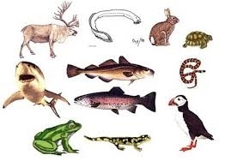

Tema Ponavljanje in utrjevanje snovi

Pomagaj si tudi s »sistemom«.
To velja vedno, ko delaš za naravoslovje. Pogledaš v »sistem«, kje se »nahaja žival v njem« o kateri spoznavaš njeno življenje oziroma ko se o njej učiš, ponavljaš in utrjuješ snov.
- Predstavnike katerih skupin živali prikazuje spodnja slika na levi in katere slika na desni?
- Kateri ekosistem prikazuj slika na desni?
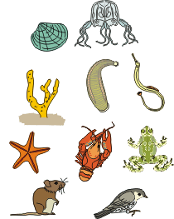
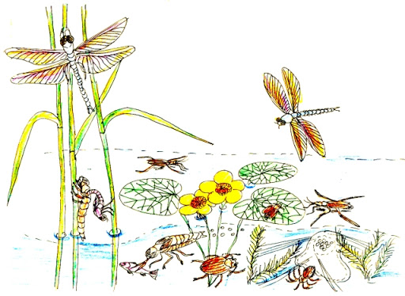

- Ali prepoznaš živali na sliki? Zapiši njihova imena in tvoj komentar.
